Артикул
AC0501.1004
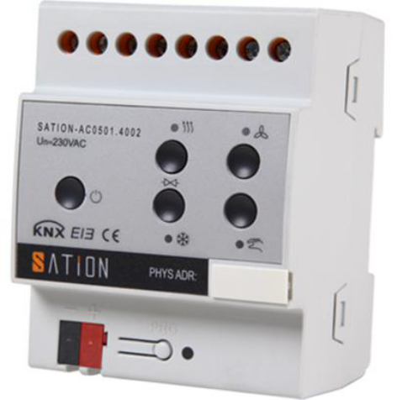

Описание изделия
Фанкойл актуатор с 7 каналами управления. Не требует дополнительного питания. Возможность ручного управления каналами. Свободные каналы можно использовать для функций переключения

Технические характеристики
Питание

Рабочее напряжение KNX | 21…30В DC
Потребление тока KNX | <12 мA
Потребление мощности KNX | <250 мВт
Каналы управления | 5 каналов
Диапазон рабочего напряжения | 230В AC(50/60Гц)
Допустимые значения тока | 8А макс.
Потери мощности на каждом входе | 0,6 Вт (для тока 8А)
Срок службы

Кол-во срабатываний механического переключателя | >100000 раз
Срок службы электрического контакта | В соответствии с IEC 60947-4-1
µ=0.8/240V | >100000 раз
µ=0.45/240V | >15000 раз
Внешние подключения

Шина EIB/KNX | Витая пара согласно стандарту KNX
Концевая клемма | Минимальный момент затяжки 0,6 Н*м
Класс защиты
IP20 | В соответствии с DIN EN 60529 (IEC 62386)

Изоляция и защита
Перенапряжение | В соответствии с EN60664-1 Ⅲ
Зашита от эл. шума | В соответствии с EN60664-1 2
Уровень безопасности KNX:  SELV | 24В DC
Температурный диапазон
При работе | -5° C ... + 45° C
При хранении | -25°C...+ 55°C
При транспортировке | -25°C...+ 70°C
Допустимая влажность | до 93% без образования конденсата
Корпус
Тип монтажа | на DIN рейку
Размеры | 90 x 72 x 63 мм (ВхШхГ)
Ширина в модулях | 4 модульных места 18мм
Глубина монтажа | 68 мм
Масса | 0,042 кг
Корпус, цвет | Пластиковый корпус, серый
Чертеж с размерами
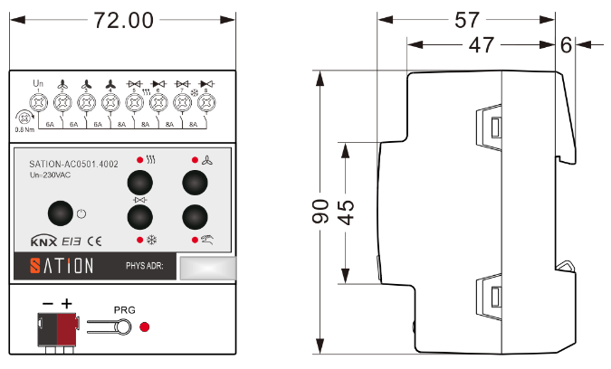
Подробное описание изделия
- SATION Fan Coil actuator соединяет шину KNX и другое оборудование, образуя систему управления электрооборудованием здания, он может управлять нагрузкой переменного тока без дополнительного питания.
- Предназначен для управления блоком фанкойла с нагрузкой 8А и 7 каналами.
- Управление однофазным вентилятором, с поддержкой до трех скоростей вращения вентилятора;
- Поддержка управления нагревательным клапаном и холодильным клапаном;
- Поддержка 2- трубной, 3-трубной и 4-трубной систем.
- Поддержка ручного управления или автоматического управления вентиляторами и клапанами;
- Поддержка отключения напряжения шины и выбора положения переключателя реле после восстановления питания и т.д.

